# Руководство пользователя v1.0

Программа UIQuickSignum – это графический интерфейс для модуля подписывающего файлы используя с возможностью использования провайдера Крипто Про CSP. Две основные функции это создание и проверка подписи.

## Процесс подписания документа

Для того что подписать документ выполните следующее:

1. Откройте папку содержащую файл, который требуется подписать.

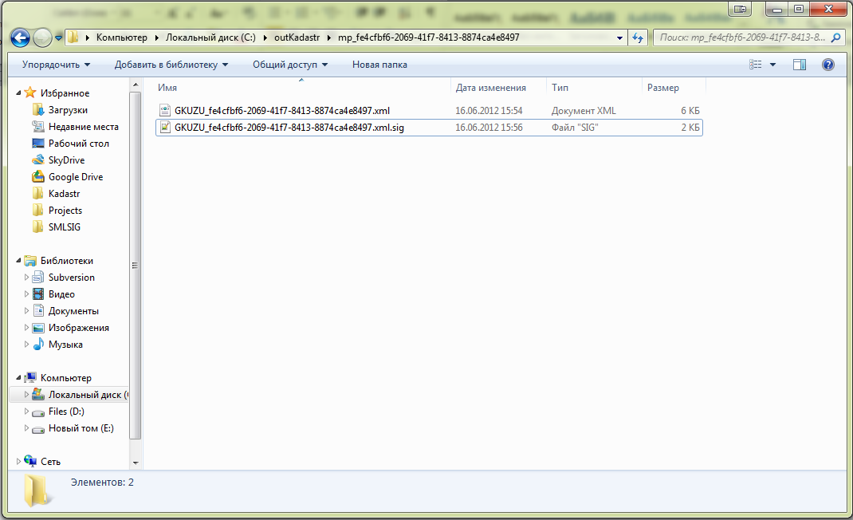

К примеру, у вас имеется файл документа с расширением .xml и файл подписи сторонней программы с расширением .sig. На нужно подписать документ с расширением .xml.

1. Запустим программу UIQuickSignum.

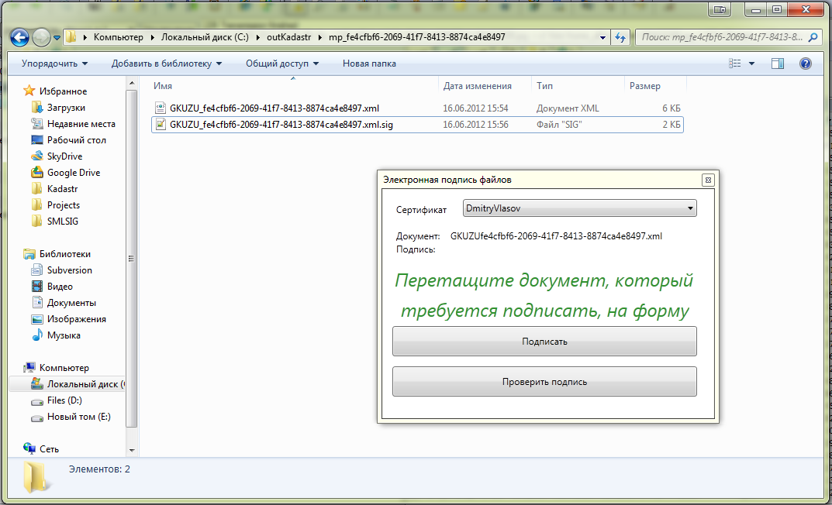

Для начала выберите ваш сертификат. Окно программы будет всегда поверх других окон.

1. Перетащите документ с расширением .xml на надпись “Перетащите документ, который требуется подписать, на форму”

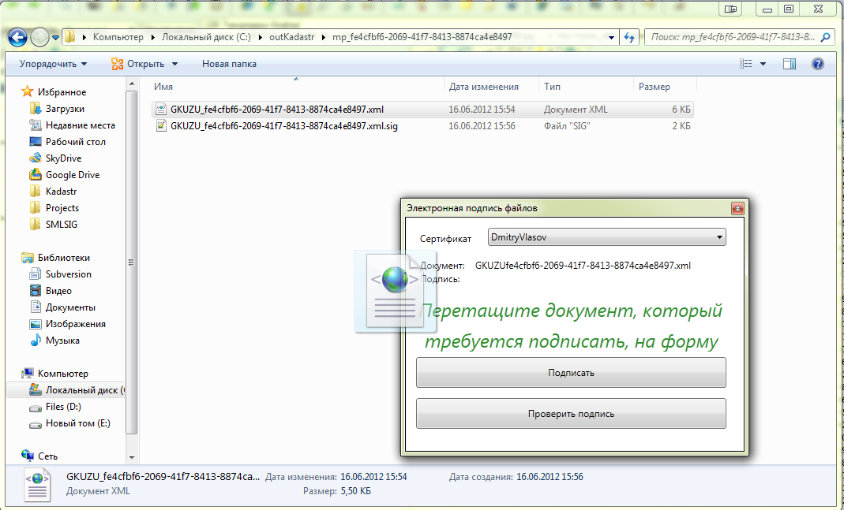

1. И нажмите кнопку “Подписать”

Появится файл с расширением .sign

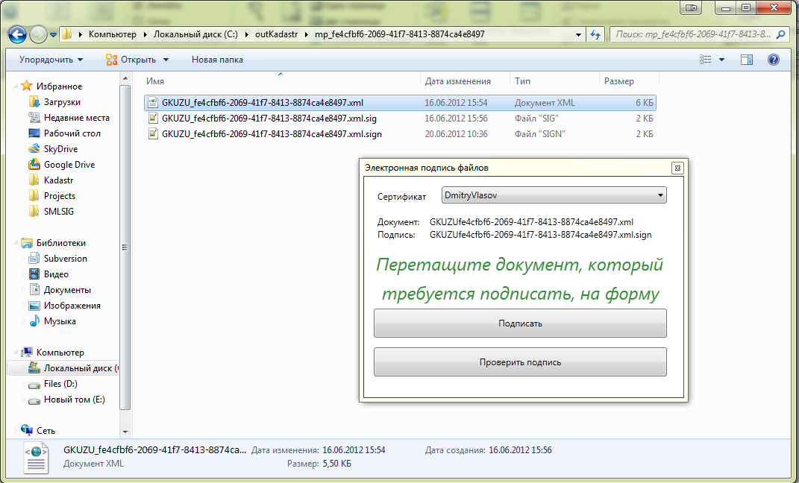

## Проверка подписи документа

Для проверки подписи требуется сам файл и его подпись с расширением .sign, то есть в окне программы должны быть прописаны имена файлов, которые будут использоваться в процессе верификации.

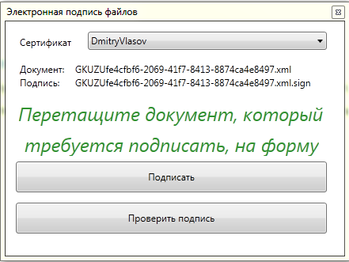

Нажимаем кнопку “Проверить подпись” и получаем ответ от программы.

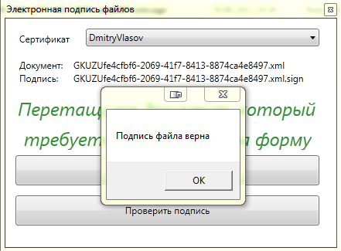

Примечание:

1. если вы хотите проверить подпись другого расширения, к примеру .sig то можно удалить файл с расширением .sign, затем изменить расширение c sig на sign, перетащить файл .xml на форму программы и нажать кнопку “Проверить подпись”.
2. Все выше описание для xml файла распространяется и на другие файлы и все действия аналогичны.